GIÁO DỤC KỸ NĂNG CHO HỌC SINH: XÁC ĐỊNH MỤC TIÊU, TẠO ĐỘNG LỰC HỌC TẬP
Học tập là nhu cầu cơ bản của con người và cũng là cơ sở để mỗi cá nhân phát huy tốt nhất năng lực của bản thân. Đặc biệt trong thời đại ngày nay, học tập càng trở nên quan trọng hơn bao giờ hết. Học không chỉ để trang bị kiến thức mà còn góp phần hình thành ở người học những phẩm chất, kỹ năng để giải quyết mọi vấn đề nảy sinh trong công việc và cuộc sống.
Để giúp các em học sinh xác định mục tiêu học tập cũng như có động lực học tập đúng đắn, sáng ngày 23/10/2023 trường THPT Minh Châu đã phối hợp với Hệ thống giáo dục ANM Việt Nam tổ chức chuyên đề ngoại khóa: Xác định mục tiêu, tạo động lực học tập cho toàn thể các em học sinh.
Tham dự chương trình có Th.s Nguyễn Thái Duy giảng viên học viện Thanh thiếu niên Việt Nam; các Thầy trong Ban giám hiệu cùng toàn thể các thầy cô giáo và các em học sinh trường THPT Minh Châu.
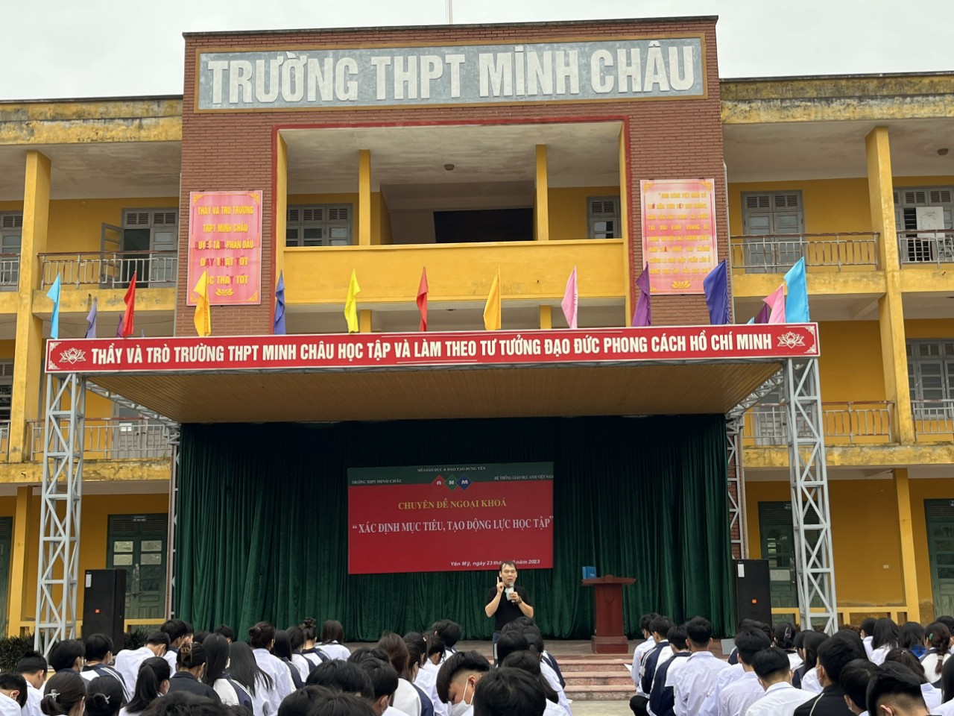 Thầy Nguyễn Thái Duy - giảng viên học viện Thanh thiếu niên Việt Nam, chia sẻ trong buổi ngoại khóa
Với hình thức truyền đạt lôi cuốn, dẫn dắt linh hoạt, thầy Nguyễn Thái Duy đã cung cấp tới cho các em học sinh những kiến thức vô cùng bổ ích về việc cần thiết của việc xác định mục tiêu học tập: Học để làm gì? học như thế nào? học để trở thành ai trong tương lai ? Qua đó, chỉ ra cho các em cách để tạo ra động lực học tập cho bản thân: học vì tương lai, học để phát triển bản thân và biết vượt qua khó khăn, trở ngại.
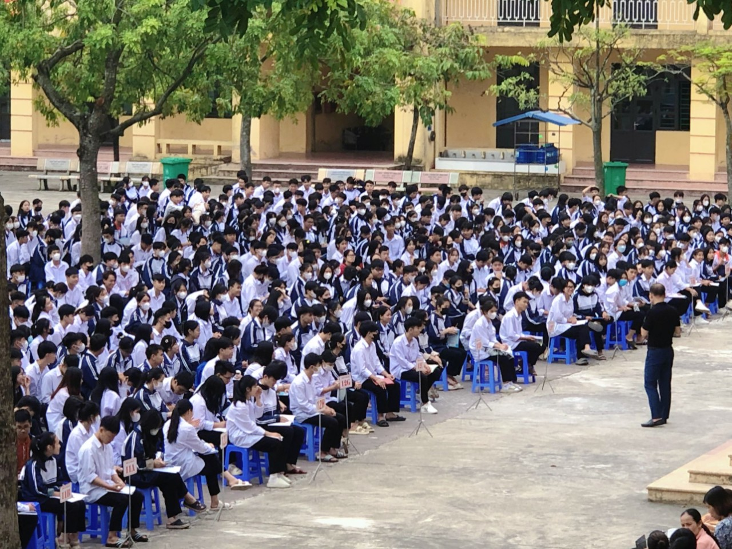
Học sinh lắng nghe về cách xác định mục tiêu trong học tập
Xuyên suốt buổi nói chuyện là tinh thần truyền cảm hứng tích cực của thầy và sự hào hứng của các em học sinh. Sự tương tác hai chiều giúp các em hiểu sâu sắc hơn về tầm quan trọng của việc xác định mục tiêu trong học tập, đồng thời các em cũng có được nhiều trải nghiệm lí thú.

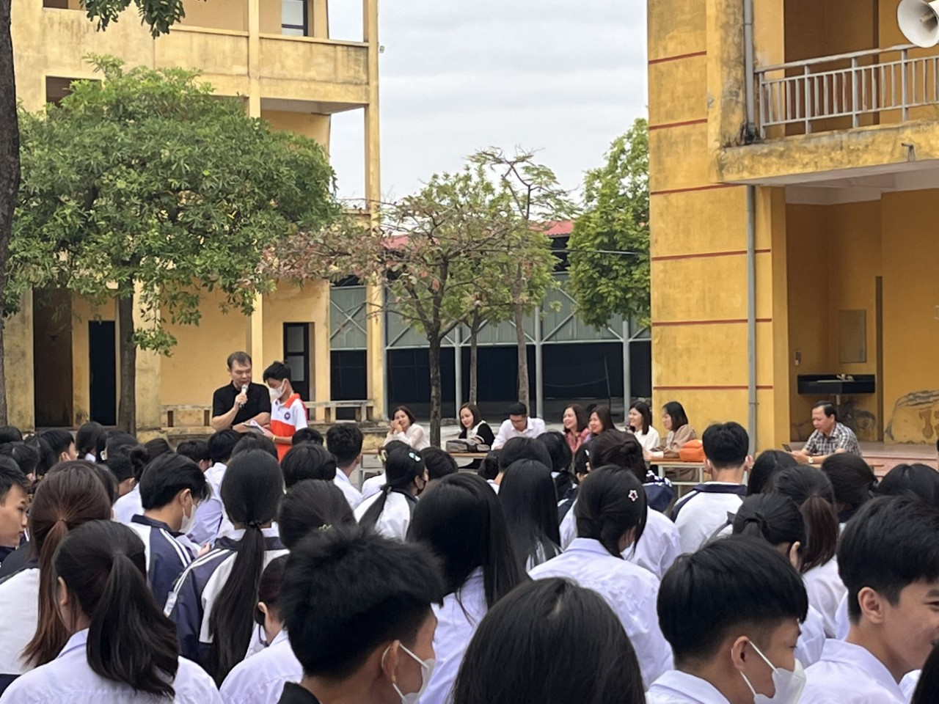
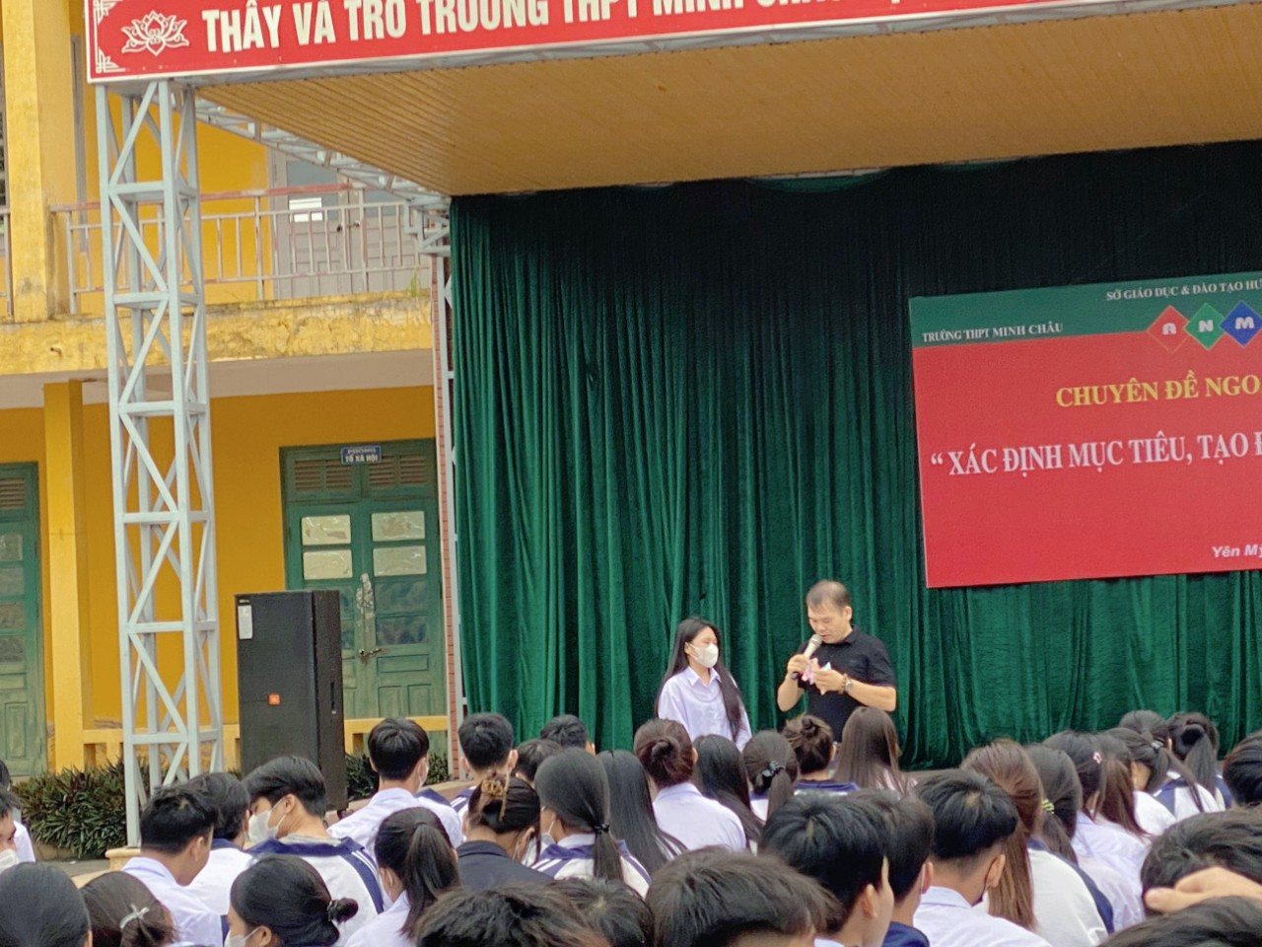
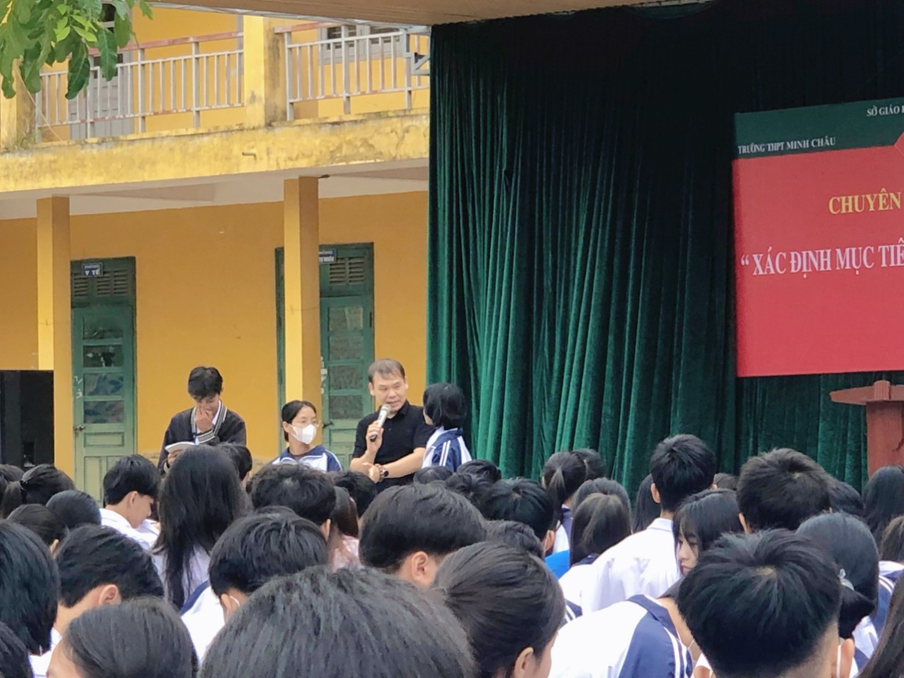
Các em học sinh giao lưu, trao đổi trực tiếp
Chương trình đã mang đến những kiến thức bổ ích và nhiều kỹ năng thiết thực cho học sinh toàn trường, đặc biệt là bốn lời khuyên mà thầy đưa ra : Phải có thái độ sống tích cực và luôn biết ơn; Biết viết ra mục tiêu của mình; có kỉ luật với bản thân; có tinh thần làm việc nhóm và tích cực tham gia các hoạt động cộng đồng. Đây là những nội dung vô cùng hữu ích dành cho các em. Qua buổi ngoại khóa, hi vọng các em học sinh của trường THPT Minh Châu sẽ tích cực phấn đấu hơn nữa để thực hiện được dự định, ước mơ của mình.
Cô giáo : Trịnh Thị Hiên

